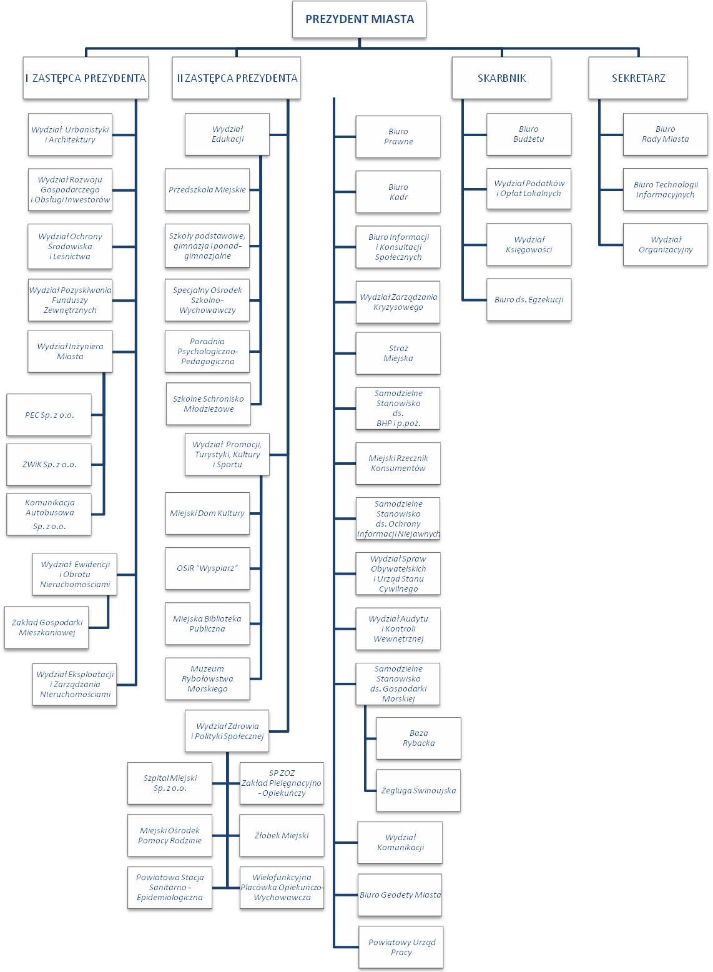
Załącznik Nr 1
do Zarządzenia Nr 815/2013
Prezydenta Miasta Świnoujście
z dnia 31 grudnia 2013 r.
stanowiący Załącznik Nr 1
do Regulaminu Organizacyjnego
Urzędu Miasta Świnoujście

